附件3：
中国移动杯·第二届浙江省大学生人工智能
竞赛之“Al+信息素养”专项赛缴费通知

各参赛高校：
根据“中国移动杯·第二届浙江省大学生人工智能竞赛之‘AI+信息素养’专项赛暨2026年大学生‘AI+信息素养’大赛浙江赛区比赛”工作安排，现就省赛参赛费缴纳及发票开具有关事项通知如下。
一、缴费标准
省赛参赛费为800元/队（参赛费须由参赛高校统一缴纳，不得以任何形式向参赛学生收取）。
二、缴费流程
请各参赛高校于2026年10月12日（含）前完成缴费。逾期未完成缴费的，视为未完成省赛报名确认，具体参赛资格以大赛组委会审核结果为准。请各单位按照下述流程缴费：
（一）银行转账
1. 转账至宁波大学账户，转账时务必附言：“人工智能竞赛+院校名称”。
账户名称：宁波大学
开户银行：工行宁波江北支行
银行账号：3901130009000002464
（二）扫码支付
1.使用支付宝扫描二维码。

2.标明缴纳金额和备注信息，自助交费页面中工商银行为汇入银行可忽略，支持其他银行交费。备注信息务必注明：人工智能竞赛+院校名称。
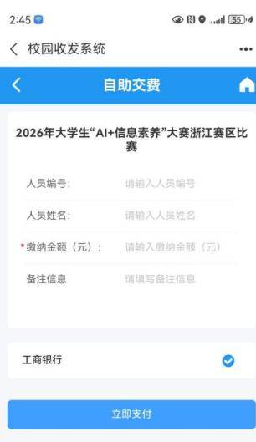
- 开票信息收集
转账完成后，请扫描下方二维码填写开票信息。

三、如有任何问题，请联系宁波大学图书馆财务秘书刘老师。
联系电话：0574-87600427。

